江西省南城县高中2023届高一下学期5月月考
物 理 试 卷
一、选择题（1-7题为单选题，8-10为多选题，共40.0分）
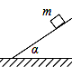
1.一质量为m的运动员从下蹲状态向上起跳，身体伸直并刚好离开地面时，速度为v、重心升高h，在此过程中( )
A.地面对他做的功为 B.地面对他做的功为
C.地面对他做的功为 D.地面对他做的功为零
2.距离地面高度为h的物体m，从倾角为α的固定光滑斜面由静止开始下滑，当物体滑至底端时，重力的瞬时功率为（ ）
A.$\text{mg}\sqrt{2\text{gh}}$ B.$\frac{1}{2}\text{mg}\sqrt{2\text{gh}}$ C.$\text{mg}\sqrt{2\text{gh}}\text{cos}a$ D.$\text{mg}\sqrt{2\text{gh}}\text{sin}a$
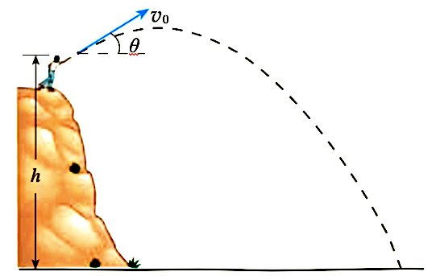
3.如图所示，把石块从高处抛出，初速度方向与水平方向夹角为θ（0º ≤θ <90º），石块最终落在水平地面上。若空气阻力可忽略，仅改变以下一个因素，可以对石块在抛出后到落地前的过程中的“动能的变化量”产生影响，这个因素是
A. 抛出石块的速率v₀
B. 抛出石块的高度h
C. 抛出石块的角度θ
D. 抛出石块用力的大小
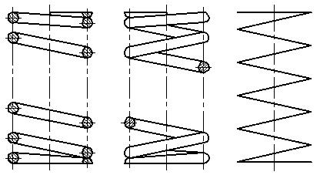
4.如图，左端固定的轻质弹簧被物块压缩，物块被释放后，由静止从A点沿粗糙水平面向右运动．离开弹簧后，经过B点的动能为E_{k}，该过程中，物块对弹簧做的功为W，则物块所受摩擦力做的功W_{f}为( )
A
B
A．W- E_{k} B．E_{k}+W
C．W D．E_{k} -W

5.火箭回收是航天技术的一大进步，火箭在返回地面前的某段运动，可看成先匀速后减速的直线运动，最后撞落在地面上，不计火箭质量的变化，则（ ）
A．火箭在匀速下降过程中，机械能守恒
B．火箭在减速下降过程中，携带的检测仪器处于失重状态
C．火箭在减速下降过程中合力做功等于火箭机械能的变化
D．火箭着地时，火箭对地的平均作用力大于火箭所受重力
6.物体做自由落体运动，其相对于地面的重力势能与下落速度的关系如图所示，其中正确的是( )
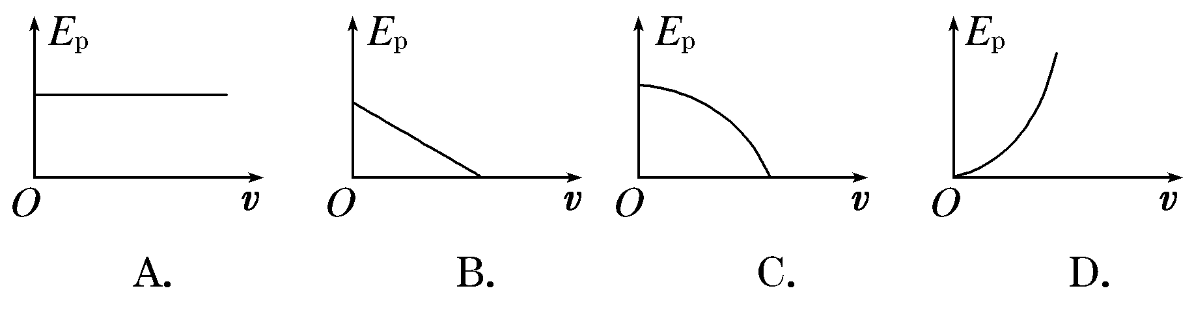

7.科学探究的方法之一是从已知探索未知。已知①教科书29页写到，在合力不足以提供所需的向心力时，物体虽不会沿切线飞去，也会逐渐远离圆心；②教科书24页写到，可以把曲线分割为许多很短的小段，质点在每小段的运动都可以看做圆周运动的一部分，这样，在分析质点经过曲线上某位置的运动时，就可以采用圆周运动的分析方法来处理了。现有一卫星绕地球的轨道是椭圆，请分析判断：该卫星在近地点时万有引力与向心力大小关系（ ）
A．万有引力小于向心力 B．万有引力大于向心力
C．万有引力等于向心力 D．不确定
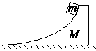
8.如图所示，曲面体M置于光滑水平地面上，一滑块m从静止开始沿M的光滑曲面下滑到底端的过程中，下列说法正确的是（ ）
A. 滑块、曲面体和地球组成的系统机械能守恒
B. 支持力与接触面垂直，所以M对m不做功
C. m对M做的功等于m克服支持力做的功
D. m重力势能的减小量等于M动能的增加量
9．某人用手将质量为1kg的哑铃由静止向上提起2m，这时哑铃的速度为4m/s（g取10m/s²），在这个过程中，下列说法不正确的是（ ）
A．哑铃克服重力做功-20J B．合力对哑铃做功8J
C．手对哑铃做功8J D．哑铃的机械能增加28J
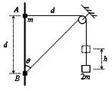
10．如图所示，将质量为2m的重物悬挂在轻绳的一端，轻绳的另一端系一质量为m的环，环套在竖直固定的光滑直杆上，光滑定滑轮与直杆的距离为d．现将环从与定滑轮等高的A处由静止释放，当环沿直杆下滑距离也为d时（图中B处），下列说法正确的是（重力加速度为g）（ ）
A．环刚释放时，由于重物要加速启动，所以轻绳中的张力大于
B．把环的速度、加速度沿绳方向投影后，与重物的速度、加速度大小相等
C．环在B处的速度与重物上升的速度大小之比为
D．环能下降的最大距离为
二、实验题（每空2分，共16.0分）
11.(1)在下列学生实验中，能用图甲装置完成的实验是 .
A.验证自由落体运动的机械能守恒 B.探究小车速度随时间变化的规律
C.探究加速度与力、质量的关系 D.探究做功与速度变化的关系
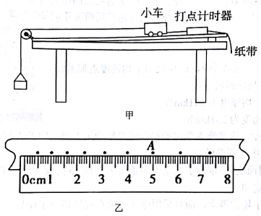

(2)在下列学生实验中，需要平衡摩擦力的实验是 .
A.验证自由落体运动的机械能守恒 B.探究小车速度随时间变化的规律
C.探究加速度与力、质量的关系 D.探究不同力做的功与速度变化的关系
(3)在某次实验中打出的纸带如图乙所示（$f=\text{50}\text{Hz}$），其中A点的速度$v_{A}$= m/s.(计算结果保留两位有效数字)；小明判断这可能是“验证落体运动的机械能守恒”实验中获取的纸带，他的判断是否正确______(填“正确”或“错误”).
12．某同学用图甲所示装置验证机械能守恒定律。通过控制电磁铁使小铁球从P点自由下落，并调整光电门Q的位置使小球下落过程中球心通过光电门中的激光束。若小铁球下落过程中经过光电门Q时，通过与之相连的毫秒计时器(图中未画出)记录下挡光时间Δt，测出PQ之间的距离h，已知当地的重力加速度为g。回答下列问题：
(1)为了验证机械能守恒定律，至少还需要测量下列物理量中的 (填选项序号)；
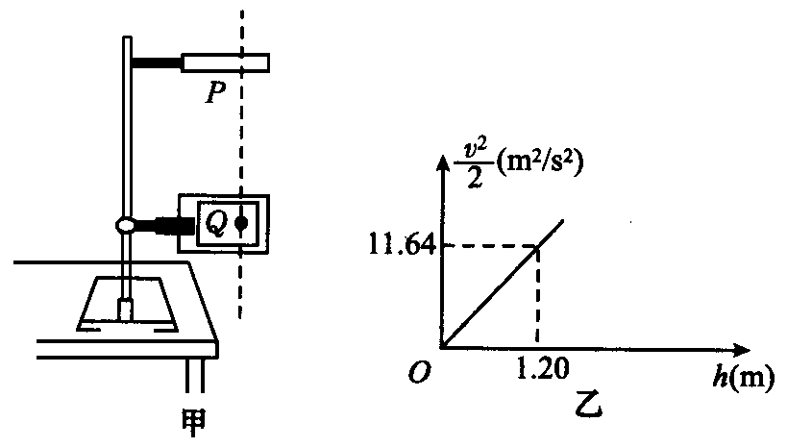
A．P点与桌面的距离H
B．小铁球从P到Q的下落时间
C．小铁球的直径d
(2)小铁球通过光电门Q时的瞬时速度v= ；
(3)若小铁球在下落过程中机械能守恒，则$\frac{1}{{Δt}^{2}}$与h的关系式为$\frac{1}{{Δt}^{2}}$= ；
(4)用图甲的装置也可测量当地重力加速度的值。实验中，该同学保持P点位置不变，调节光电门Q的高度多次进行实验，作出$\frac{v^{2}}{2}−h$图象如图乙所示，若小铁球的机械能守恒，则当地重力加速度的测量值
＝ m/s²。
三、计算题（共44.0分）
13.（10分）如图所示，质量为m的物块放在倾角为$θ$的斜面上，现在使斜面体和物块一起向右匀速移动距离$L$，运动过程中，物块始终相对斜面体静止。重力加速度为g，试求：
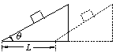
（1）物块受到的弹力做的功。
（2）物块受到的摩擦力做的功。

14.（10分）高中有两个重要的物理定理，涉及合力对空间的累积，合力对时间的累积。
设某物体的质量为 m，在恒力的合力F_{合} 的作用下做直线运动，经过一段时间t，发生一段位移 l，速度由 v₁增加到 v₂。
（1）请回忆教科书，推导动能定理：；
（2）从已知到未知，是一种探究能力。请结合已学知识，推导动量定理：

15.（12分）学习物理切忌重结论轻过程。现在我们通过以下情景来理解某结论。
一长为L的木块静止在光滑的水平面上，一子弹沿水平方向射入该木块并且穿出。假设木块对子弹的摩擦阻力恒定为f。求该过程摩擦产热Q。
（要求：结合动能定理和能量守恒定律求解，套用结论者零分；题目未提及的物理量字母务必做出文字说明。）

16.（12分）如图所示，一轨道由半径为2m的四分之一竖直圆弧轨道AB和长度可调的水平直轨道BC在B点平滑连接而成。现有一质量为0.2kg的小球从A点无初速释放，经过圆弧上B点时，传感器测得轨道所受压力大小为3.6N，小球经过BC段所受阻力为其重力的0.2倍，然后从C点水平飞离轨道，落到水平地面上的P点，P、C两点间的高度差为3.2m。小球运动过程中可视为质点，且不计空气阻力。（g取10m/s²）
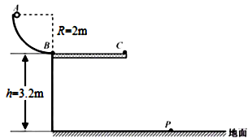
（1）求小球运动至B点的速度大小；
（2）求小球在圆弧轨道上克服摩擦力所做的功；
（3）为使小球落点P与B点的水平距离最大，求BC段的长度。

江西省南城县高中2023届高一下学期5月月考
物理 参考答案
一、选择题
题序 | 1 | 2 | 3 | 4 | 5 | 6 | 7 | 8 | 9 | 10
答案 | D | D | B | B | D | C | C | AC | AC | CD

二、实验题
11. （1）BCD；（2）CD；（3）0.51～0.53；错误
12.（1）C （2）（其他答案零分） （3） （4）9.70（或者9.7）
三、计算题
13. （1）W_{N}= —mglsinθcosθ 5分，（2）W_{f}=mglsinθcosθ 5分

14. （1）， ，联立得，5分
（2），，联立得，5分

15.（12分）设子弹质量为，木块质量为，子弹的初速度为，子弹穿出时末速度为，木块的速度为，子弹的位移为，木块的位移为。
对子弹依据动能定理得，………………①
对木块依据动能定理得，………………②
………………③
联立①②③得，………………④
根据能量守恒定律有，………………⑤
结合④⑤两式可知
说明：除题目所给字母外，如果学生未对其所写其他字母做文字说明其物理意义，统一扣2分。本题按照步骤，酌情给过程分，直接套用摩擦产热结论者零分。
16.（12分）（1）$F_{N}−\text{mg}=m\frac{v^{2}}{R}$， $v=4m/s$
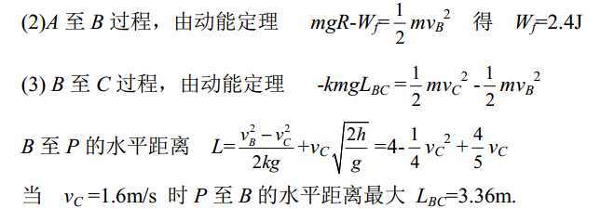
第16题说明：
第（1）问3分，第（2）问3分，第（3）问6分。
若第3问学生最终算的是BP水平长度$L_{\text{BP}}=4\text{.}\text{64}m$，而非BC长度$L_{\text{BC}}=3\text{.}\text{36}m$，扣2分。

